PORTAINJERTO

PATRÓN

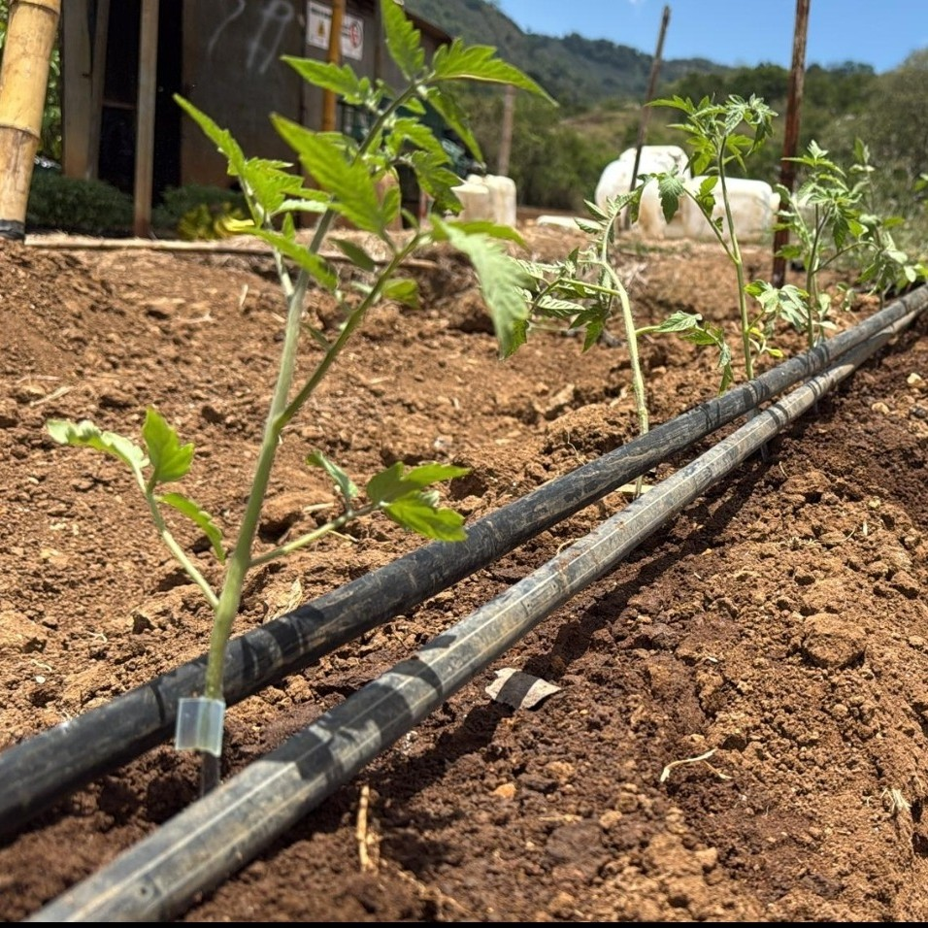

DESCRIPCIÓN
Excelente alternativa para cultivar en suelos con problemas de hongos patógenos y nemátodos. Sistema radicular eficiente con alta capacidad de absorción de nutrientes y tolerancia a estreses abióticos: pH, salinidad y bajas temperaturas.

CARACTERÍSTICAS
Uso recomendado | Suelos con hongos y nemátodos
Beneficio clave | Sistema radicular eficiente
Tolerancias | pH, salinidad, frío

RESISTENCIAS
TMV Tomato Mosaic Virus | Bacteria Clavibacter michiganensis
F1 Fusarium oxysporum raza 1 | F2 Fusarium oxysporum raza 2
F3 Fusarium oxysporum raza 3 | FORL Fusarium radicis-lycopersici
V Verticillium dahliae | N Meloidogyne spp. (Mi)

GALERÍA
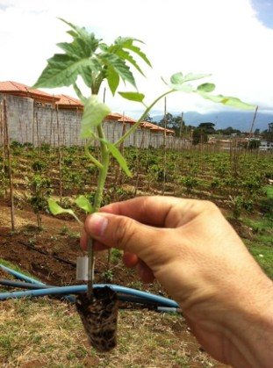 | 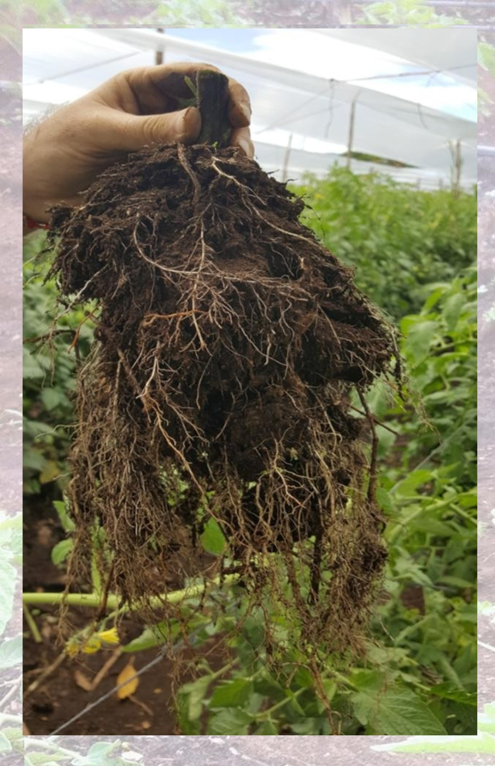

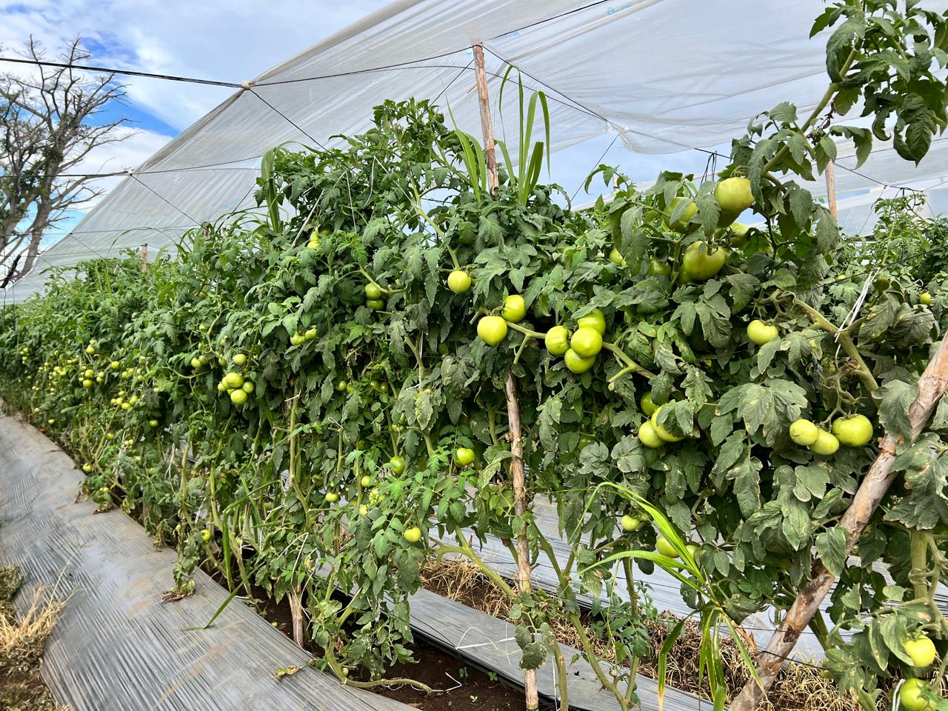 | 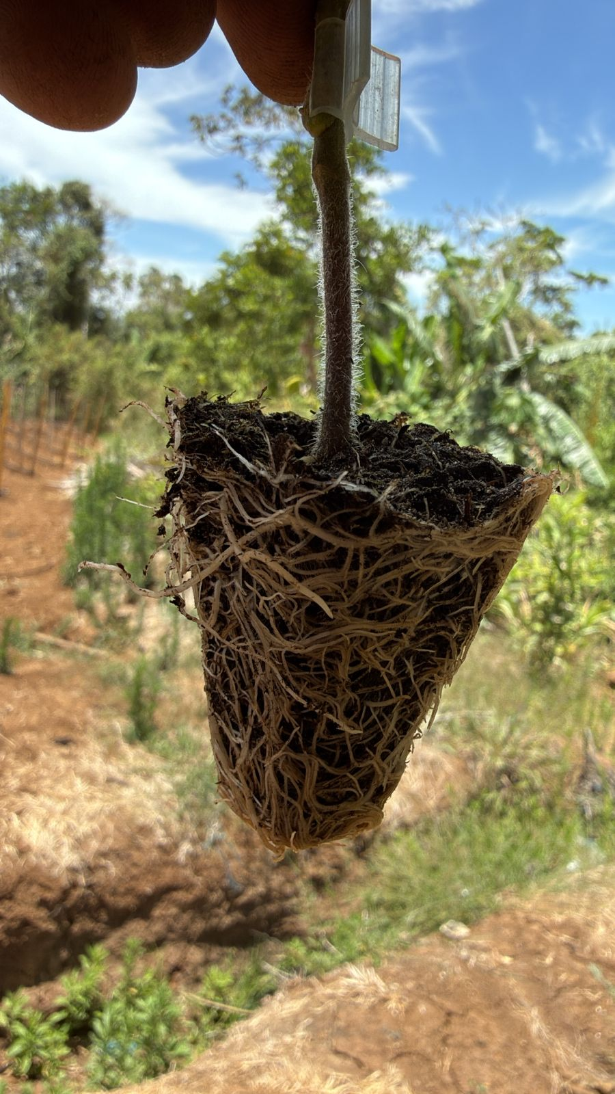

────────────────────────────────────────────────────────────
SEMILLAS DGR S.A.
Edificio Ribleh, San Antonio de Belén, Heredia — Local 5
semillasdgrsa@gmail.com | +506 8820-4170 | +506 7053-6966
semillasdgr-cr.com | @semillasdgr

